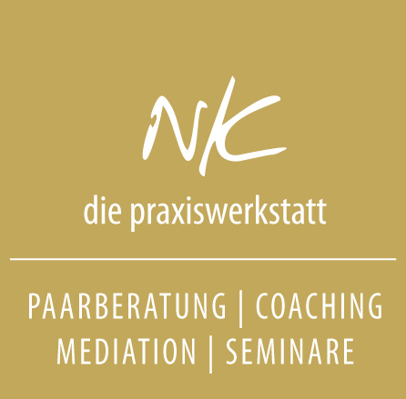
PresseNOTIZ
_______________________________________________________

Eros und die Liebe
Sinnlichkeit tiefer erfahren und beleben
Kreativworkshop für Paare

Von Paarbeziehungen erwarten wir höchstes Glück und verfangen uns jedoch oftmals im Dickicht des Alltags. Wenn es in der Beziehung nicht mehr klappt, man sich im Alltag gegenseitig „auf die Zehen steigt“, fehlt in der Beziehung meist etwas ganz Wesentliches: Vertrauen! Ohne Vertrauen keine Leidenschaft und umgekehrt – und beide sind für eine Liebesbeziehung essenziell.
In den Kreativworkshops für Paare der Praxiswerkstatt kommen aktuelle Beziehungsthemen zur Sprache und die Teilnehmer erfahren, an welchen Stellen sie sich immer wieder in Konflikte verstricken. Ein ideales Medium, um der Liebe neuen Schwung zu geben, bietet hier der Tanz. Im Zusammenspiel der Temperamente, im wechselseitigen Geben und Nehmen, von Hingabe und Führung, kreiert jedes Paar den Rhythmus ihrer Liebe neu. Sich als Paar bewusst Zeit nehmen und sich aufeinander einzulassen schafft neuen Gestaltungsraum für das Beziehungsleben. Teilnehmer berichten immer wieder über die neu entdeckte Lebendigkeit im Fühlen, Sehen und Spüren.
In diesem Kreativworkshop für Paare können spezielle Themen und Dynamiken, die wir in Partnerschaften erleben, noch spezifischer erforscht werden. Für manche Paare ist dies ein guter Einstieg, für andere eine bereichernde Vertiefung.

Kreativworkshop für Paare
Termin: Fr., 21. November 2014 - 09.00 Uhr bis 20.00 Uhr
Sa., 22. November 2014 – 10.00 Uhr bis 18.00 Uhr

Nähere Infos:
Praxiswerkstatt Salzburg
Tel.: 0662/877118
www.praxiswerkstatt.com

